Stabilní katastr, císařské povinné otisky, výřez, 1840 – 42, vydané 1852, archív ČÚZK
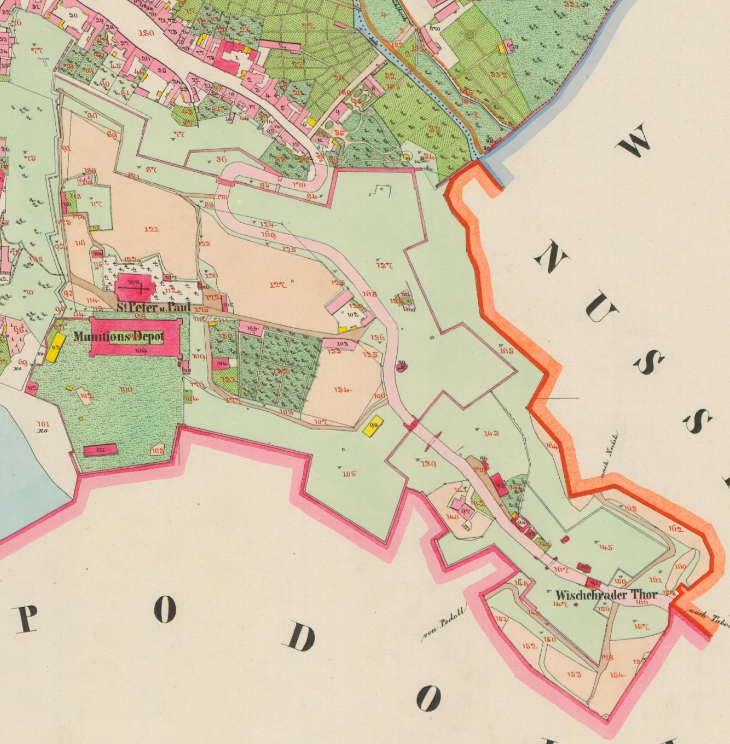
Uvedená čísla v plánu SK jsou stavební a pozemkové parcely

6 | Na císařských otiscích stabilního katastru je možné sledovat aktuální situaci k roku 1842. Plochu u proboštství tvoří převážně louka, se zeleninovou zahradou při východní straně starého proboštství, čp. 69, v místě dnešních Štulcových sadů, severně a na západ od hřbitova jsou pole. Ulice V pevnosti vede již do Cihelné brány, odpovídající současnému stavu.  Na území akropole je zachycena louka, barokní budova bývalé zbrojovny, žlutě jsou značené objekty dřevěné, které sloužily jako vojenské, území dnešní Libušinky tvoří ovocná zahrada, na místě děkanství je rozparcelovaná ovocná zahrada na 9 polí nestejné velikosti, která si uchovává členění, viditelné již na Ouden Allenově plánu z roku 1685, jižně od budovy starého děkanství je zachycena zelinářská zahrada.

Popis symbolů k mapě Stabilního katastru

Polohopisný plán královského města Prahy, výřez, 1869
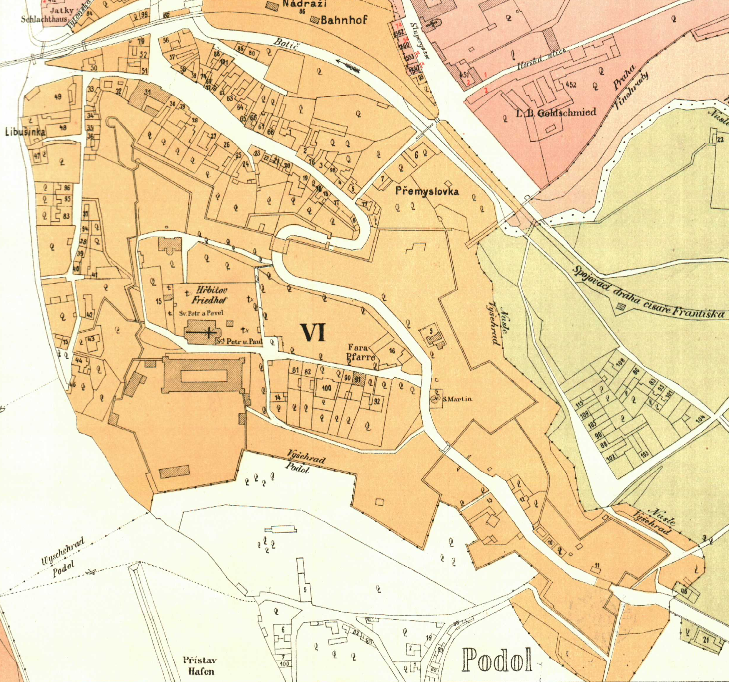

7 | Na plánu z roku 1869 je zachyceno stromořadí při Jedličkově ústavu i po obou stranách domku P. Biliánové, pokračují po obou stranách před Leopoldovou branou. Dále v blízkosti rotundy sv. Martina, kostela Stětí sv. Jana Křtitele a kaple P. Marie Šancovní a dále k Nové či Cihelné bráně. Stromořadí je zaznamenáno rovněž při ulici K rotundě. Na ploše stávajících Štulcových sadů se nenachází žádná sadová úprava ani solitérní stromy, rovněž tak i v místě dnešních Karlachových sadů. Při novém a starém děkanství je zachycen rozparcelovaný sad. AMP, MAP P 2 E/87 – r. 1869 – list a.

Plán Karlachových sadů
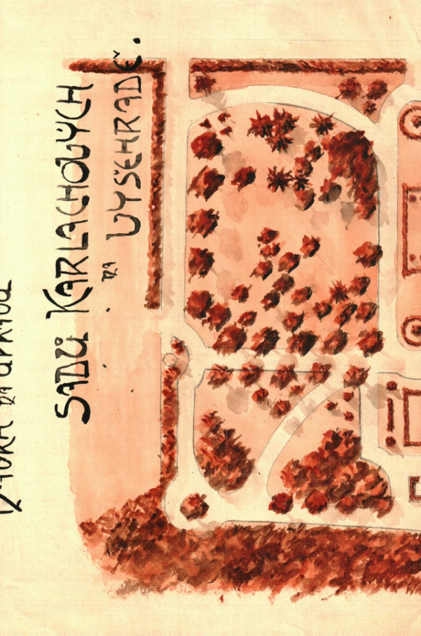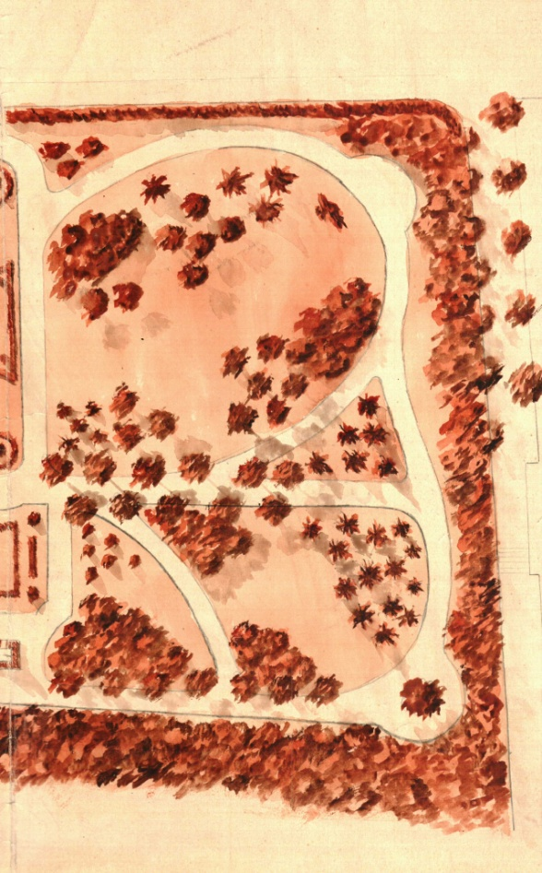

8 | Plán Karlachových sadů, měřítko 1:250, signováno K. Jelínek, 1927. Plán sadů zachycuje obvodový živý plot, vnitřní část se skupinami stromů a keřů, s centrálními květinovými záhony. AMP, sbírka map a plánů, MAP P II 1/1758.

Hurtigův plán Prahy, Vyšehrad, výřez, 1891
9 | Hurtigův plán, 1:4000, 1891. Zachycena shodná situace jako na plánu Prahy z roku 1869. Na plánu jsou dobře popsány jednotlivé bastiony, včetně očíslování.

Orientační plán Prahy a obcí sousedních, výřez, 1909
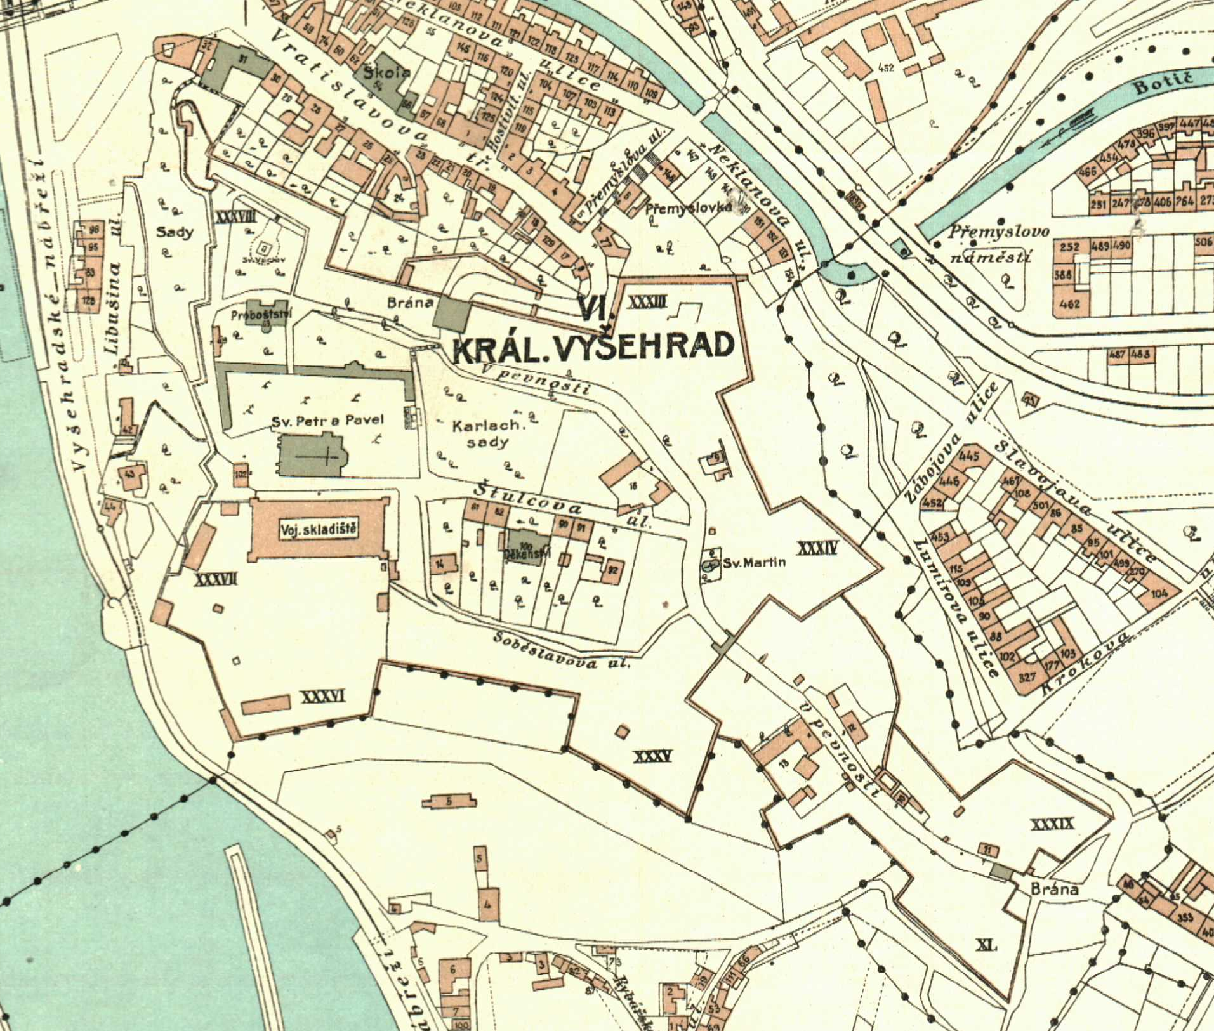

10 | Plán Prahy, měřítko 1:5000, 1909, dosud zachycena barokní zbrojnice, která vyhořela v roce 1927. Nápis uvnitř zbrojnice upozorňuje již na funkci skladiště. Zakresleny již Karlachovy sady a sady při proboštství, kam již byla přenesena socha sv. Václava na koni od barokního sochaře Bendla, umístěná původně na Václavském náměstí.

Plán Vyšehradu se sady
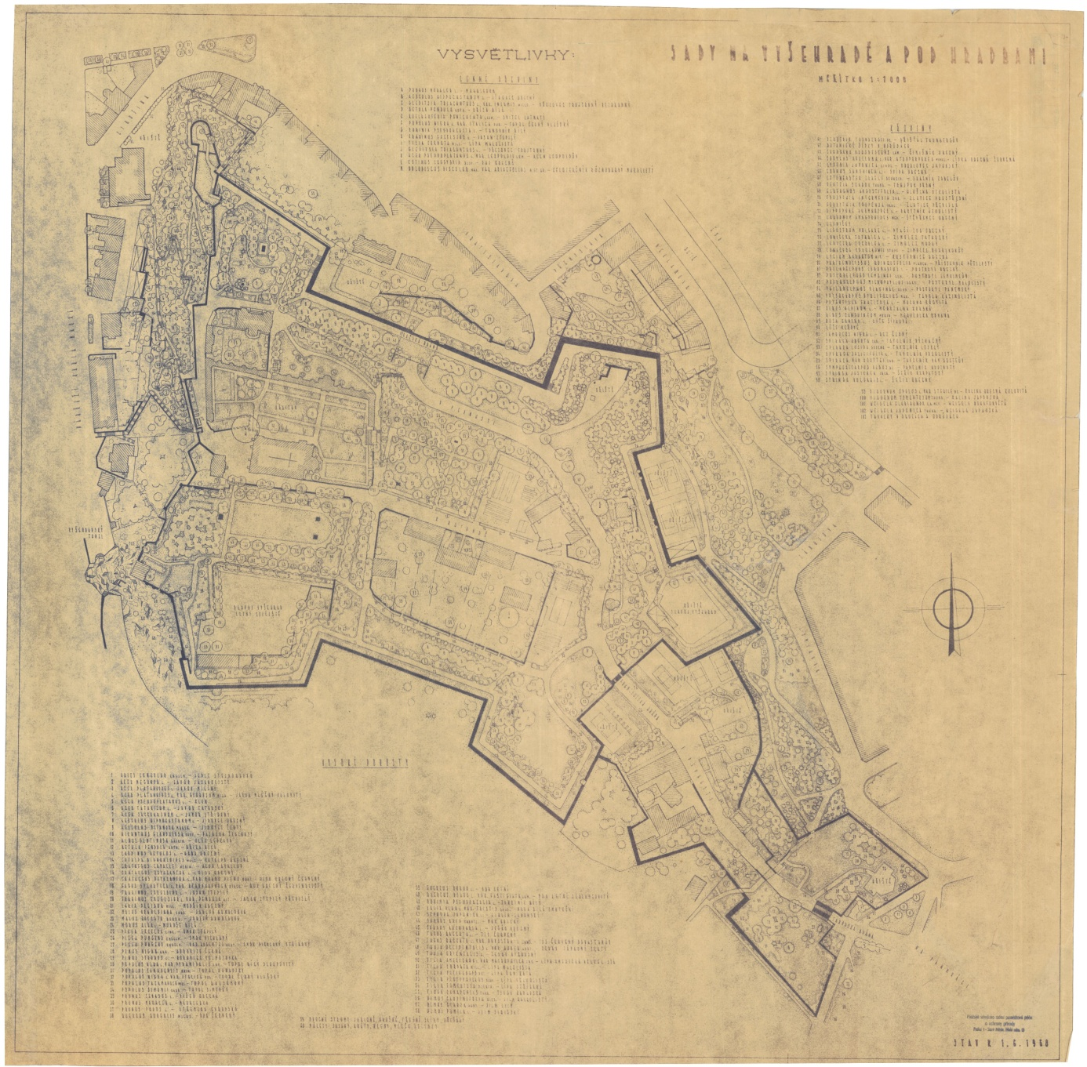

11 | Sady na Vyšehradu a pod hradbami, 1:1000, 1968, archív NZM, archív PÚPP. Na plánu J. Novotného je zpracovaná podrobná dokumentace všech sadů a zeleně v areálu památky. Vzhledem k již několikáté kopii plánu je legenda zcela nečitelná.

